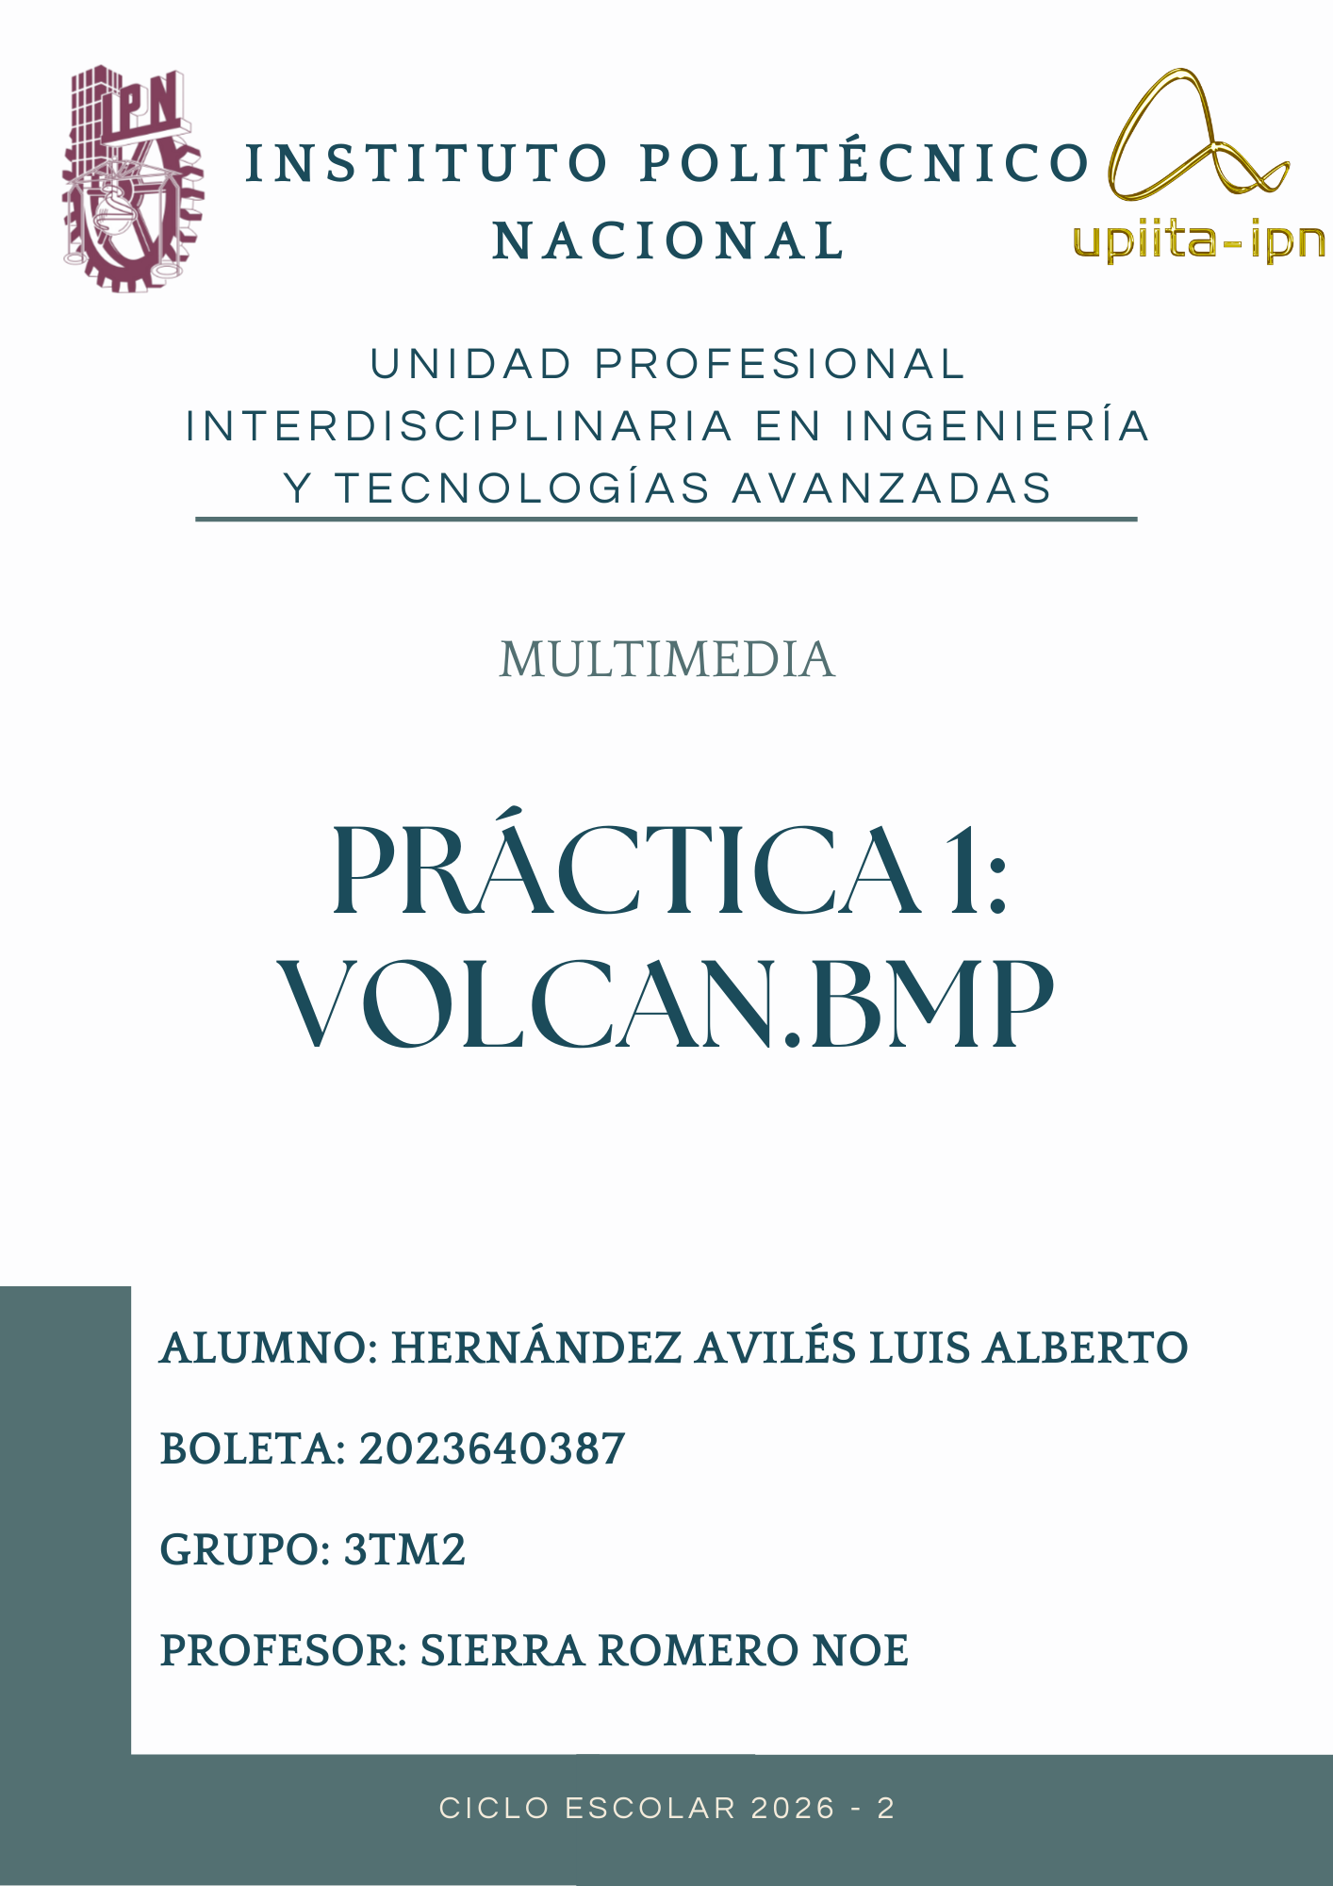
La imagen cargada en hexed.it lleva por nombre “volcán.bmp”, la cual posee un tamaño total de: 7,372,854 bytes, es decir, 7.03 MB aproximadamente.
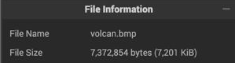

Para obtener las resoluciones es preciso obtener el ancho y alto, esto directamente observando el InfoHeader:
Ancho: 0960₁₆=(9x256)+(6x16)= 2,304 + 96= 2,400 pixeles.
Alto: 0400₁₆=(4x256)= 1,024 pixeles

Ahora, los datos que obtenemos con relación al Header, InfoHeader, etc. Es la siguiente:
Header
Signature: Son los primeros 2 bytes, los cuales nos dan la información de (BM), el cual es un identificador de que es un archivo BMP.
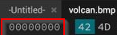
FileSize: Son los 4 bytes siguientes, los cuales están dados por (36 80 70 00).
Reserved: Son los 4 bytes siguientes, los cuales están dados por (00 00 00 00).
DataOffset: Son los 4 bytes siguientes, los cuales están dados por (36 00 00 00).
InfoHeader
Size: Son los 4 bytes siguientes.
Width: Son los 4 bytes siguientes.
Height: Son los 4 bytes siguientes.
Planes: Son los 2 bytes siguientes.
Bits per pixel: Son los 2 bytes siguientes.
Compression: Son los 4 bytes siguientes.
ImageSize: Son los 4 bytes siguientes.
XpixelsPerM: Son los 4 bytes siguientes.
YpixelsPerM: Son los 4 bytes siguientes.
Colors Used: Son los 4 bytes siguientes.
Important Colors: Son los 4 bytes siguientes.

Donde los datos que siguen después corresponden al color que representa cada pixel en la imagen.
